卷 号
卷内编号
密 级

项目编号: HD20090903SR005
成都市司法行政综合应用系统
分 类:  Error: Reference source not found | Error: Reference source not found  Version: 0.0  项 目 承 担 部 门： 第8组  撰 写 人（签名）： 郭旭  完 成 日 期： 2014-08-05  本文档 使 用部门：□主管领导 ■项目组  □客户（市场） ■维护人员 □用户  评审负责人（签名）：  评 审 日 期：
分 类:  Error: Reference source not found | 

文档信息
标题: 成都市司法行政综合应用系统数据库设计说明书
作者: 郭旭
创建日期: 2014-08-05
上次更新日期: 2014-08-05
版本:Build2.0
部门名称: 第八组

修订文档历史记录
日期 | 版本 | 说明 | 作者
2014-08-05 | 1.0.20091203 | 正式发布 | 郭旭

目 录
1. 引言 1
1.1 编写目的 1
1.2 背景 1
1.3 定义 1
1.4 参考资料 1
2. 外部设计 1
2.1 类型划分 1
2.2 标识符和约定 1
2.3 数据库表设计格式说明 2
2.4 支持软件 9
3. 结构设计 9
4. 运用设计 10
4.1 数据字典设计 10
4.2 数据字典备注安全保密设计 12

引言

编写目的
数据库设计说明书是根据概要设计说明书的要求所编写的，是为详细设计作依据的，为详细设计提供标准，并提供给编码人员和测试人员。

背景
待开发的数据库的名称：成都市司法行政综合应用系统数据库
使用此数据库的软件系统的名称：Microsoft SQL Server 2000
该软件系统开发项目的任务提出者：项目开发计划
该软件系统的用户：一般用户，全市公证业务单位，相关业务单位
将安装该软件和这个数据库的计算站（中心）：成都市司法行政综合应用系统

定义
成都市司法行政综合应用系统数据库 成都市司法行政综合应用系统
CDM（Concept Data Model） 概念数据模型
PDM（Physics Data Model） 物理数据模型
JS（Judicial Support）司法援助
JI （Judicial Identify）司法鉴定
JE（Judicial Examination）司法考试
Nota(Notarization)公证

参考资料
《成都市司法行政综合应用系统》软件需求规约

外部设计

类型划分
⑴ 主表：18个
⑵ 辅助表: 2个

标识符和约定
数据库表的命名是用表名的英文或英文缩写，编程实现简单易记！
 | 表名 | 描述 | 说明
1 | OutsideUser | 外部用户
2 | InsideUser | 内部用户
3 | Role | 角色
4 | Permission | 权限
5 | SYSFunction | 系统功能
6 | Article | 文章
7 | JudicialSupportApply | 司法援助申请
8 | JudicialIdentifyApply | 司法鉴定申请
9 | DisputeSolveApply | 网上申请民间纠纷调解
10 | Notarization | 公证
11 | SubscriptionRecord | 订阅记录
12 | Outlink | 友情链接

数据库表设计格式说明
⑴ 主表：

外部用户（OutsideUser）
字段名 | 列名 | 字段类型 | 不为空 | 主键 | 外键
个人编号 | UserNumber | Serial | 是 | 是
角色 | Role | Variable characters (50) | 是 |  | 是
外部用户状态 | OutsideUserStatus | Variable characters (50) | 是
个人姓名 | OutsideUserName | Variable characters (50) | 是
用户密码 | UserPassword | Variable characters (50) | 是
个人性别 | UserSex | Integer | 是
出生日期 | BirthDate | Date | 是
现居住地 | CurrentADDR | Variable characters (100) | 是
手机 | Mobile | Integer | 是
QQ | QQ | Variable characters (50) | 是
个人MSN | MSN | Variable characters (50)
固定电话 | Phone | Variable characters (50)
邮政编码 | ZipCode | Integer
通讯地址 | Address | Variable characters (80) | 是

内部用户（InsideUser）
字段名 | 列名 | 字段类型 | 不为空 | 主键 | 外键
用户ID | UserID | Serial | 是 | 是
角色 | Role | Variable characters (50) | 是 |  | 是
内部用户状态 | InsideUserStatus | Variable characters (50) | 是
用户名 | LoginName | Variable characters (50)
用户密码 | UserPassword | Variable characters (50)
用户部门 | Department | Variable characters (50)

角色（Role）
字段名 | 列名 | 字段类型 | 不为空 | 主键 | 外键
角色 | Role | Variable characters (50) |  | 是
权限 | Permission | Variable characters (14) |  |  | 是

文章（Article）
字段名 | 列名 | 字段类型 | 不为空 | 主键 | 外键
文章编号 | ArticleID | Serial | 是 | 是
用户ID | UserID | Serial | 是 |  | 是
文章名称 | ArticleName | Variable characters (50) | 是
文章内容 | Article | Text | 是
文章的类型 | ArticleType | Variable characters (50) | 是
上传时间 | UpdateTime | Date | 是
作者 | Author | Variable characters (50) | 是
文章状态 | ArticleStatus | Variable characters (50) | 是

司法援助申请（JudicialSupportApply）
字段名 | 列名 | 字段类型 | 不为空 | 主键 | 外键
司法援助申请编号 | JSID | Integer | 是 | 是 | 是
个人编号 | UserNumber | Serial | 是 |  | 是
司法援助申请状态 | JSStatus | Variable characters (50)
司法援助申请人性别 | JSAppSex | Variable characters (50)
司法援助申请人出生日期 | JSAppBirthday | Date
司法援助申请人住址 | JSAppAdd | Variable characters (50)
司法援助请求事项 | JSClaims | Variable characters （1024)
司法援助事实与理由 | JSFact | Text

司法鉴定申请（JudicialIdentifyApply）
字段名 | 列名 | 字段类型 | 不为空 | 主键 | 外键
司法鉴定申请编号 | JIID | Integer | 是 | 是 | 是
个人编号 | UserNumber | Serial | 是 |  | 是
司法鉴定申请状态 | JIStatus | Variable characters (50)
司法鉴定申请人性别 | JIAppSex | Variable characters (50)
司法鉴定申请人出生日期 | JIAppBirthday | Date
司法鉴定申请人住址 | JIAppAdd | Variable characters (50)
请求事项 | JIClaims | Variable characters （1024）
事实与理由 | JIFact | Text

纠纷调解申请（DisputeSolveApply）

字段名 | 列名 | 字段类型 | 不为空 | 主键 | 外键
纠纷调解申请编号 | DSID | Integer | 是 | 是 | 是
个人编号 | UserNumber | Serial | 是 |  | 是
纠纷调解申请状态 | DSStatus | Variable characters (50)
纠纷调解申请人性别 | DSAppSex | Variable characters (50)
纠纷调解申请人出生日期 | DSAppBirthday | Date
纠纷调解申请人住址 | DSAppAdd | Variable characters (50)
纠纷调解请求事项 | DSClaims | Variable characters (1024)
纠纷调解事实与理由 | DSFact | Text

公证（Notarization）

字段名 | 列名 | 字段类型 | 不为空 | 主键 | 外键
公证编号 | NotaID | Serial | 是 | 是 | 是
个人编号 | UserNumber | Serial |  |  | 是
用户ID | UserID | Serial |  |  | 是
公证状态 | NotaStatus | Variable characters (50)
申请时间 | AppDate | Date
公证员编号 | GreffierID | Integer |  |  | 是
收费员编号 | FeeCollectID | Integer |  |  | 是
审查员编号 | ApprovalID | Integer |  |  | 是
归档员编号 | FilerID | Integer |  |  | 是
公证服务申请人住址 | NotaAppAdd | Variable characters (50)
公证服务请求事项 | NotarizationClaims | Variable characters (1024)
事实与理由 | NotarizationFact | Text
IX.订阅记录（SubscriptionRecord）
字段名 | 列名 | 字段类型 | 不为空 | 主键 | 外键
订阅用户编号 | SubscriptionUserID | Variable characters (50) | 是 | 是 | 是
个人编号 | UserNumber | Serial |  |  | 是
订阅文章类型 | SubscriptionItem | Variable characters (50)
X.友情链接（Outlink）
字段名 | 列名 | 字段类型 | 不为空 | 主键 | 外键
链接编号 | LinkID | Serial | 是 | 是 | 是
用户ID | UserID | Serial |  |  | 是
链接名称 | LinkName | Variable characters (20)
链接地址 | LinkAdd | Variable characters (1024)

⑵ 辅助表：

2.3.19数据字典（JudicialExaminationApply）
字段名 | 列名 | 字段类型 | 不为空 | 主键 | 外键
数据ID | DataID | Integer | 是 | 是
数据编码 | DataCode | Variable characters (16) | 是 |  | 是
数据名称 | DataName | Variable characters (32) | 是
数据备注 | DataMemo | Text (500)

2.3.20 数据类型（NotarizationApply）
字段名 | 列名 | 字段类型 | 不为空 | 主键 | 外键
数据类型编码 | TypeCode | Variable characters (16) | 是 | 是
数据类型名称 | TypeName | Variable characters (16) | 是
数据类型备注 | TypeMemo | Variable characters (500)

支持软件
PowerDesigner15.0
MySQL
- 结构设计

①．概念模型：
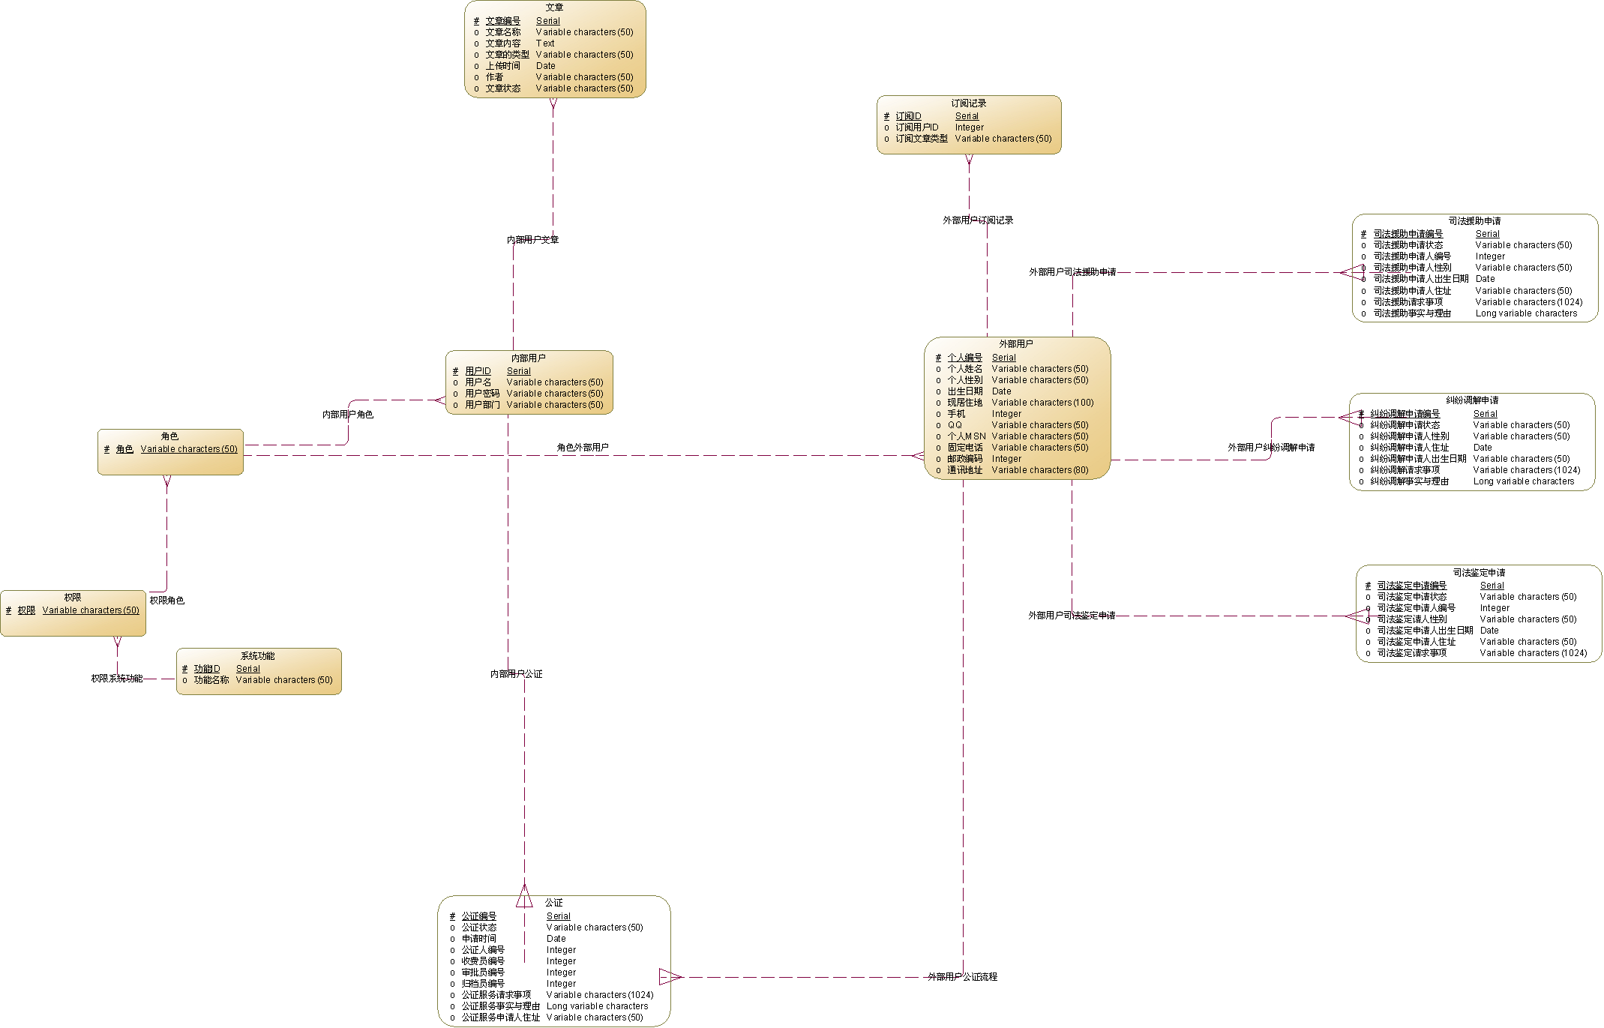

②．物理模型：
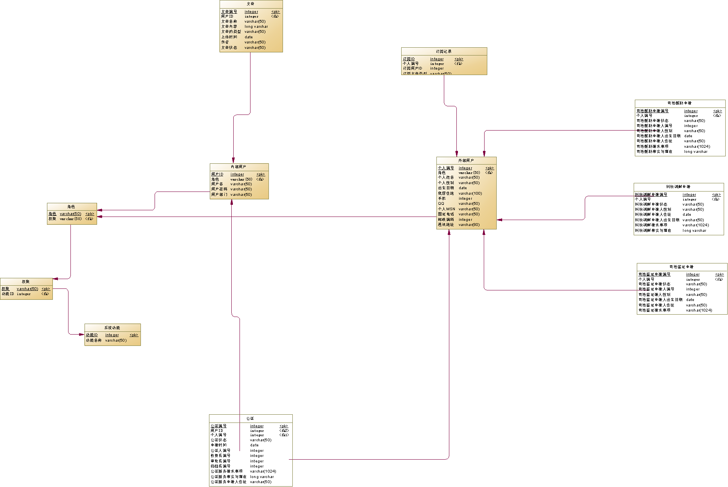
- 运用设计

数据字典设计

数据字典（DD）：包括数据流，数据文件和数据项

- 数据流和数据文件
数据类型=数据类型编码+数据类型名称+数据类型备注
数据字典=数据字典编号+数据字典编码+数据类型编码+数据字典名称+数据字典备注

② 数据项:
A．数据类型
数据类型编码 US0101
数据类型名称 个人性别
数据类型备注 个人用户的性别

数据类型编码 US0102
数据类型名称 用户类型
数据类型备注 用户的类型

数据类型编码 US0103
数据类型名称 申请状态
数据类型备注 申请所处的状态

数据字典备注安全保密设计
本系统的数据通过角色授权进行访问和操作，只有具有相应权限的用户才能进行相应的操作。
①．外部用户，可以进行如下操作：信息的查看，投交各类服务申请。
②．内容编辑，可以进行如下操作：提交页面的内容，对自己自己发布的内容进行修改和删除。
③．管理员，可以进行如下操作：管理用户权限，审核上传信息。
④．管理部门，可以进行如下操作：冻结公证员。
⑤．收费员，可以进行如下操作：对办证过程中的收费状况进行审核操作。
⑥．归档员，可以进行如下操作：对办证审核收归入档。
⑦．审批员，可以进行如下操作：对所办证件进行最终审批。
⑧．公证员，可以进行如下操作：对公证申请进行全程跟踪服务。
⑨．法律咨询接线员，可以进行如下操作：与用户进行交互。

